Издание для логопедов, дефектологов, педагогов, родителей и детей
№14 май 2024
МБОУ ОШ №2 города Тюмени

За мир сражались наши деды,
Их подвиг помним мы всегда.
Поздравляем с Днем Победы!
Пусть гордости горит звезда.
Пусть будет счастье и тепло,
Пусть все преграды исчезают.
Пусть на душе всегда светло,
Здоровье пусть не покидает!

Как рассказывать детям про День Победы?

Рассказывать о войне нужно, ориентируясь на то, когда ребенок готов к восприятию информации. Главное подбирать такие слова, чтобы ребенок слушал с интересом. От тяжелых подробностей пока можно воздержаться. Начните с вопроса: «А ты знаешь, какой скоро праздник?». Эта фраза, должна заинтересовать ребенка, ведь дети очень любят праздники. Затем усадить его рядом, как будто собираетесь рассказать ему секрет или сказку. Заранее подготовьте книгу о войне с большими картинками и фотоиллюстрациями. Сам по себе рассказ не должен быть очень долгим, иначе ребенку наскучит слушать, ведь в вашей истории не будет ничего смешного или веселого. Кратко опишите мотивы войны, обязательно сделайте акцент на том, что война длилась пять долгих лет. Поведайте о финале войны так, чтобы ваш рассказ был захватывающим. Не забудьте объяснить ребенку значение таких слов, как: подвиг, победа, защитник, ветеран. Что бы заинтересовать ребенка праздником и нужно что-то запомнить, то это должны быть какие-то "вещественные" дела, например, посмотреть на салют, узнать, как воевали дедушка/бабушка, посмотреть мультик или фильм, принять участие в какой-нибудь акции Победы, нарисовать праздничный рисунок или смастерить поделку. Вспомните, кто из ближайших родственников принимал участие в ВОВ, рассмотрите фотографии родственников. Если в вашем роду кто-то воевал, то, возможно, у вас до сих пор сохранились ордена и медали, а, может быт, и письма с фронта. Посвятите один день изучению наград вместе с ребенком и чтению писем вслух.
Что можно посмотреть о войне, в самом понятном и близком для ребенка жанре - мультипликационном: «Салют», «Солдатская сказка», «Солдатская лампа», «Воспоминание», «Скрипка пионера», «Легенда о старом маяке», «Василёк», «Приключения красных галстуков», «Великая Отечественная», «Сильные духом крепче стены».
Что можно почитать ребенку о войне:
Георгиевская С. «Галина мама», В. Крупин «Отцовское поле», Митяев А. «Почему Армия родная», «Таежный подарок», «Дедушкин орден».
Стихотворения: «Мать - Земля» Я Абидов, «Навек запомни» М. Исаковский, «Братские могилы» В. Высоцкий, «Советский воин», «Победой кончилась война» Т. Трутнева, Л. Кассиль "Твои защитники".
Можно поиграть в игры:
- Словесная игра «Кто служит в армии».
Ход игры: Взрослый бросает ребёнку мяч и называет атрибут военной профессии. Ребёнок ловит, называет профессию и бросает мяч взрослому (самолёт — лётчик, танк — танкист и т. п.).
- Настольно-печатная игра «Найди тень».
Ход игры: Необходимы картинки с изображением военной техники и теней транспортных средств. Ребенок соединяет технику с тенью. Для усложнения можно соединять на скорость.
- Настольная игра: «Собери картинку» (разрезанная на 4–6 частей открытка или другая картинка на военную тематику).
- Дидактическая игра «Война, Мир, символы Победы»
Ход игры: Необходимо картинки с изображением войны, мира, символом Победы: вечный огонь, георгиевская лента, орден Победы, праздничный салют, разложить на три группы:1- Война; 2 – Мир; 3 - Символы Победы.
Автор статьи: учитель- дефектолог МБОУ ОШ №2 г.Тюмени, А.Н. Севостьянова

Лексико-грамматические задания по лексической теме " День Победы"

1.Упражнение «Один - много». Образец: Солдат – солдаты – много солдат
Ветеран – Враг- Танкист - Герой - Награда –
2.Упражнение «Сосчитай до пяти» ( прилагат. с сущ. )
Образец: Один храбрый солдат, два храбрых солдата … …. пять храбрых солдат
Одна (золотая) медаль – Один (красивый) обелиск –
Один ( высокий) орден – Один ( молодой ) танкист-
3.Упражнение "Скажи наоборот" (учимся подбирать антонимы).
Смелость – трусость грязно- поражать- добрый -
враг - тепло- плакать- тихий-
мир – светло- болеть- умный –

4.Отгадай Загадки:
- Он поднимает в небеса
Свою стальную птицу.
Он видит горы и леса,
Воздушные границы.
Зачем летит он в вышину?
Чтоб защищать свою страну! (Военный лётчик)
- Не трактор, а с гусеницами,
Не крепость, а с башней,
Не ружьё, а с дулом. (Танк)
- Из ограды ствол торчит,
Беспощадно он строчит.
Кто догадлив, тот поймет
То, что это… (Пулемет)

Автор статьи: учитель-логопед МБОУ ОШ №2 г.Тюмени, Слободянюк Ю.В.

Консультация для родителей на тему: «Как рассказать ребёнку о войне»

Как правило, первый раз родители в общих чертах говорят о войне с
четырех - пятилетними детьми. Однако главным индикатором такого
разговора должен служить интерес самого ребенка к этой теме. В разговоре с
ребёнком о войне необходимо быть искренним. Дети чувствуют
неискренность, она может их оттолкнуть. Однако, не следует углубляться в
подробности, они могут травмировать психику. Главное, что нужно донести
ребёнку в ходе разговора, это то, что мир лучше войны. Начните с малого.
Покажите ребёнку портрет прадеда или родственника, который воевал.
Расскажите ему семейные истории. Если таких нет, то можно прочитать
ребёнку сказку или рассказ о войне. Не стоит сразу начинать знакомство с
таким жестоким явлением с просмотра фильмов. Подойдите к подбору
фильмов ответственно. Например, «В бой идут одни старики», «А зори здесь
тихие…», «Офицеры», «Баллада о солдате», «Четыре танкиста и собака»,
«Сын полка», «Летят журавли». Отвечайте на вопросы.
Война − трагедия, которая влечет за собой человеческие жертвы. Тема
смерти может всплыть в разговоре с ребёнком о войне. Психологи говорят,
что есть возраст, когда с детьми уже можно говорить о смерти, − это ориентировочно 5-6 лет.
Обсуждение такой темы в этом возрасте − норма физиологического развития.
Ребёнку необходимо рассказывать о том, о чём он просит. Рассказывать о
смерти нужно только тогда, когда ребенок начинает задавать вопросы.
Излагать информацию в данном случае нужно понятным и не страшным для
него языком. Заводить разговор о смерти самому не стоит. Дети примеряют
всё на себя. Если ребёнок спросит о причине смерти бабушки, лучше всего
ответить, что она была старенькая. Не нужно говорить, что она умерла из-за
проблем с сердцем или в результате катастрофы. Не оставляйте ребёнка
наедине с его переживаниями. Он может не понять многого в силу возраста,
разницы поколений и культур. Некоторые моменты в ходе разговора могут показаться ему непонятными, у него могут остаться вопросы. Дети крайне
впечатлительные. Будьте рядом, не кричите и не проявляйте агрессию в
сторону ребёнка. Постарайтесь показать ему, что вы сопереживаете вместе
с ним. Посетите вместе праздничные мероприятия 9 Мая. Сходите с
ребёнком на парад. Распечатайте фотографию родственника и встаньте
вместе с детьми в строй «Бессмертного полка».

Автор статьи: учитель-логопед МБОУ ОШ №2 г.Тюмени, Ю.В.Устюгова

Мастер класс броши «Георгиевская лента»

В преддверье праздника День Победы предлагаю МК броши «Георгиевская лента». Для мастер класса понадобится:
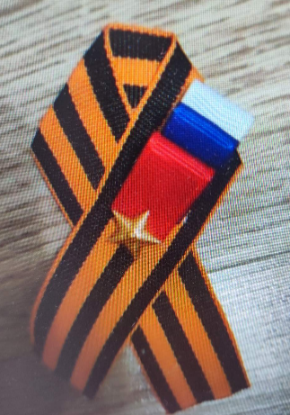
Отрезки репсовой ленты шириной 25-25мм

1 отрезок длинной 24 см
1 отрезок длинной 15 см
1 отрезок длинной 12 см
1 отрезок длинной 5 см
Звезда
Основа, булавка для броши
Клеевой пистолет со стержнями

И 10-15 минут свободного времени.

1. Берем ленту 24 см, правый край ленты кладем на левый край, получившуюся петлю слегка проглаживаем пальцами.  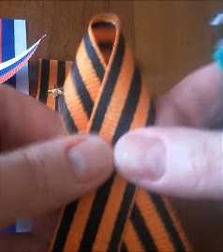 | 2. Края ленты обрезаем наискосок и обжигаем зажигалкой, что бы лента во время использования не распускалась.  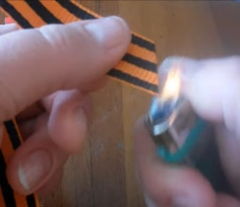  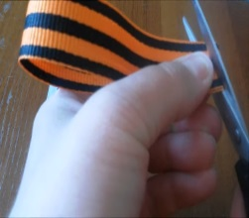 | 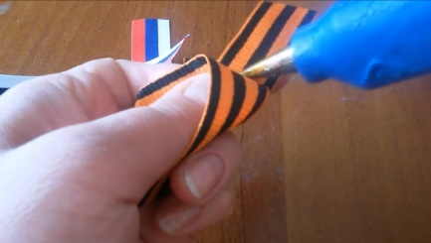  3. В месте пересечения ленты склеиваем между собой левую и правую часть ленты
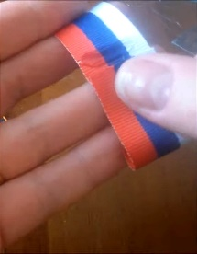  4. Берем отрезок длинной 15 см. Складываем ее по полам, тем самым определяем середину. Затем наносим клей по середине ленты, и приклеиваем с начало один затем другой край.  То же самое делаем с лентой 12 см. | 5. Затем скрепляем ленты 15см и 12 см меду собой клеем.  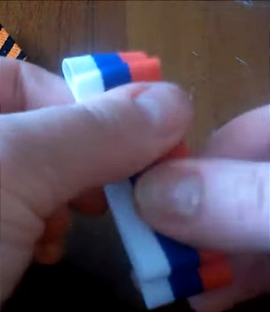 | 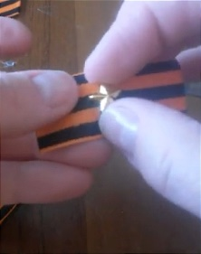  6. На ленту 5 см. Прикрепляем звезду. Усиками на звездочки прокалываем ленту и с изнанки закрепляем ее с помощью этих усиков. Для лучшего закрепления звезды, можно нанести клей.
7. Ленту со звездой, обматываем ленты символизирующие триколок. Края закрепляем с помощью клея | 8. Когда все детали собраны. Собираем брошь. Приклеивая одну деталь на другую с помощью клеевого пистолета.  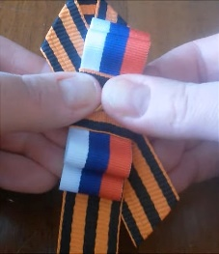 | 9. С изнаночной стороны приклеиваем основу для броши.

Автор статьи: учитель – дефектолог
МБОУ ОШ №2
г. Тюмени: Унжакова Н.В.

Деятельность А. Р. Лурии в годы Великой отечественной войны

В первые месяцы войны А.Р. Лурии было поручено организовать и обеспечить деятельность тылового восстановительного госпиталя нейрохирургического профиля. Он отправился на Южный Урал вместе с тридцатью научными сотрудниками, среди которых были известные нам Б.В. Зейгарник, А.В. Запорожец, С.Я. Рубинштейн, Э.С. Бейн, О.П. Кауфман. А.Р. Лурия вспоминал: «Я выбрал для этой цели недавно открытый санаторий на 400 мест в маленькой деревне Кисегач близ Челябинска. Все помещения санатория были переоборудованы для терапевтического лечения и восстановительной работы, и уже через месяц я с группой моих бывших московских сотрудников начал работать в госпитале... Госпиталь был скромно оборудован нейрофизиологическими приборами, нейрохирургической аппаратурой и аппаратурой гистологической лаборатории. В таких условиях нам приходилось ставить диагнозы и лечить самые разнообразные нарушения психических функций, начиная с дефектов ощущений, восприятия и движения до нарушений интеллектуальных процессов. Выручала наша преданность делу». Из воспоминаний Александра Романовича мы узнаем, что преданность делу помогала справляться и с непростыми условиями, которые пришлись на первую зиму работы санатория в деревне. Возникали проблемы с продовольствием для сотрудников и пациентов, работникам приходилось собирать грибы, также был разбит собственный огород.
Главной целью работы данного госпиталя было восстановление утраченных или нарушенных психических функций, таких как речь, мышление, память, восприятие, из-за полученных боевых травм. Чаще всего причиной подобных случаев было нарушение в работе центральной и периферической нервной системы, что являлось и является по сей день одной из наименее изученной и наиболее сложной областью медицинской и психологической науки.
Занимаясь исследованием и восстановлением психических функций, Лурия выделял следующие задачи:
- установление влияния поражения того или иного участка мозга на структуру психических процессов;
- выявление факторов, определяющих нарушение отдельных психических функций;
- системное описание проявлений различных нарушений мозга.
Изучая общую клиническую картину и динамику психической деятельности человека, ее отклонения от нормы, психологи, по его мнению, «должны были оказать нейрохирургу и невропатологу помощь в определении места и распространенности поражения». Особенно хочется подчеркнуть тот факт, что на данный момент в арсенале современных нейропсихологов имеется сложнейшее оборудование, позволяющее с большой точностью определить локализацию поражения того или иного участка головного мозга. Однако даже сейчас эта задача под силу только высококвалифицирован -
ным специалистам. В годы Великой Отечественной войны, когда медицинское оборудование не позволяло так точно определять локализацию поражения, основным инструментом Александра Романовича были его знания, накопленный опыт, высокая наблюдательность и анализ: «В моем личном багаже был лишь небольшой запас практического опыта, приобретенного за пять или шесть лет работы в нейрологической и нейрохирургической клиниках, а также некоторый опыт экспериментального подхода к изучению поражений мозга».
Им были разработаны высокоэффективные методы локальной диагностики мозговых нарушений, а также комплексы упражнений и методики по тренировке и восстановлению нарушенных психических функций, частично или полностью, настолько, насколько это было возможно. Одной из них является методика трудотерапии, после которой восстанавливались многие раненые с пораженной нервной системой.
Осенью 1944 года госпиталь был расформирован и А.Р. Лурия возвратился в Москву. В декабре он стал сотрудником Института нейрохирургии АМН СССР им. Н.Н. Бурденко. С 1945 года работал профессором в Московском государственном университете и преподавал общую психологию на кафедре философского факультета, а затем возглавил кафедру нейро- и патопсихологии факультета психологии МГУ. Несмотря на все трудности, которые пришлось преодолевать психологам в годы войны, Александр Романович говорит о наличии достижений и ценности накопленного опыта, ещё раз подтверждая мнение знавших его людей о том, что основными его качествами были энтузиазм, редкая работоспособность и доброта, которые помогли ему и его коллегам даже в самые тёмные времена проливать свет научных знаний.
«В этот трагический для страны период мы имели возможность — вследствие большого числа мозговых ранений — углубить наше понимание мозга и мозговой организации психических процессов. Именно во время войны и ближайший послевоенный период нейропсихология превратилась в самостоятельную отрасль психологической науки».
https://psy.su/feed/8209/?ysclid=lvdycm3y4j706007972

Учитель-логопед МБОУ ОШ №2 г.Тюмени, М.Н.Ященко.

Дидактические игры ко "Дню Победы".

Дидактическая игра — это средство обучения и воспитания, воздействующее на эмоциональную, интеллектуальную сферу детей, стимулирующее их деятельность, в процессе которой формируется самостоятельность принятия решений, усваиваются и закрепляются полученные знания, вырабатываются умения и навыки кооперации, а также формируются социально значимые черты личности. Игра незаменима как средство воспитания правильных взаимоотношений между детьми. В ней ребенок проявляет чуткое отношение к товарищу, учится быть справедливым, уступать в случае необходимости, помогать в беде и т. д. Поэтому игра является прекрасным средством воспитания.
1 «Посылка на фронт»
Дети встают в две команды и по очереди отбирают картинки с изображением предметов, необходимых солдатам на войне для личных нужд (мыло, зубная паста, алюминиевая кружка и ложка, теплые вещи, кисет).
2 «Каким должен быть воин?»
Дети поочередно называют качества воина-защитника: добрый, храбрый, отважный…
3. «Кто быстрее соберёт автомат».
На столе лежит нарисованный макет автомата, разрезанный на пазлы. Ребёнок добегает до стола, кладёт один пазл макета автомата, другой ребёнок добегает и кладёт следующий пазл. Получается целый макет автомата.
4. «Марш - бросок»
Это подвижная, энергичная игра. На старте ставится специальные мешочки, в которых лежит груз. По специальной команде участники хватают мешки и переносят их на линию финиша, возвращаются и передают эстафету следующему игроку. Победит та команда, чей участник первым вернется до линии старта.
5. Игра «Доставь донесение в штаб».
Два ребенка получают конверты с печатями. Напротив, стоят – два командира. Дети должны преодолеть препятствия:
1) перепрыгнуть ров (через две параллельно положенные веревки)
2) пройти ущелье (пролезть под дугой)
3) пройти по узкому мостику, не замочив ноги (можно использовать следы, перекладывая их впереди себя). Два командира из штаба принимают донесение. Игра проводиться 2-3- раза.
6. «Салют» Дети бегают под музыку с султанчиком в руке, по окончании музыки ребёнок подбегает к взрослому, у которого султанчик такого же цвета как и у него.

Автор статьи: учитель- дефектолог МБОУ ОШ №2 г.Тюмени, Л.Н. Каренеева.

Речевые игры, на тему: «9 мая - день Победы!»

Игра «Кто, где служит?» (обогащать словарный запас существительными, обозначающими военные профессии)
Необходимо закончить начатую фразу:
В артиллерии служат (кто?)… артиллеристы
В зенитных войсках служат… зенитчики
В небе нашу Родину охраняют… летчики
В пехоте служат… пехотинцы
В море несут службу… моряки
На границе охраняют Родину… пограничники
В кавалерии служат… кавалеристы
Игра «не ошибись» (образовывать прилагательные от существительных, составлять предложения с предлогом В)
Артиллеристы служат… (в артиллерийских войсках)
Танкисты служат…(в танковых войсках)
Пехотинцы служат… (в пехотных войсках)
Ракетчики служат… (в ракетных войсках)
Пограничники служат …(в пограничных войсках)
Зенитчики служат… (в зенитных войсках)
Десантники служат… (в десантных войсках)
Игра «Кому, что нужно?»
Необходимо договорить начатую вами фразу.
Танкисту нужен…танк
Десантнику нужен…парашют
Артиллеристу нужен…
Автоматчику нужен…
Летчику нужен…
Игра «Сосчитай»
Один танк, 2 танка, 5 танков. У меня 5 танков.
Один автомат…
Один сапог…и т.д.
Игра «Один-много»
Назвать много предметов, употребляя слово «много»
Один пистолет-много пистолетов
Один пулемет-много пулемётов
Один герой-много героев и т. д.
Игра «Кому-что!
Бескозырки с ленточками-…(У моряков)
Шлемы-…(У летчиков, танкистов, десантников)
Фуражки-…(У пограничников)
Игра «Найди картинку» (если у вас есть картинный материал)
Найти и назвать картинку с изображением техники, о которой можно рассказать, используя предложенные слова: аэродром, крылья, небо,пилот;
-броня, колёса, механик-водитель;
-причал, капитан, море, палуба, моряк;
-люк, броня, гусеница, орудийная башня и т. д.
Игра «Кто больше»
По действию назвать как можно больше слов, относящихся к этому действию
Плывёт…корабль, лодка, пароход, катер
Летит…самолет, парашют, вертолет, птица, воздушный змей.
Едет…танк, поезд, автомобиль
К каждому названному существительному сначала подобрать соответствующее местоимение (он, она, оно, они), затем – числительное (один, одна, одно, одни)
Игра «Кто это или что это?» (различать одушевленные и неодушевленные предметы)
Танк, танкист, корабль, капитан, ружьё, стрелок, собака, граница, пограничник, крепость…..
Игра «Отгадай» Попросите угадать, о ком (о чем?) вы сейчас говорите:
-отважный…
-отважные…
-отважная…
-солдатские…
-солдатская…
-солдатский…
Игра «Здесь…, а там…»
Здесь солдат, а там солдаты
Здесь воин, а там…
Здесь ветеран, а там…
Здесь герой, а там…
Игра на развитие речевого слуха «Что лишнее? Почему?
-Воин, воинский, воет, война
-Рана, раненый, охрана, ранение
-Генерал, майор, автомат, полковник
-Снайпер, сапёр, танкист, артист

Автор статьи:
учитель – логопед
МБОУ ОШ №2
г. Тюмени: М.М. Зверева.

CТИХИ И РАССКАЗЫ КО ДНЮ ПОБЕДЫ ДЛЯ ДЕТЕЙ
https://www.google.com/url?sa=t&source=web&rct=j&opi=89978449&url=http://dod-piligrim.ru/wp-content/uploads/Stihi-i-rasskazy-ko-Dnyu-Pobedy.pdf&ved=2ahUKEwi5mcT-x_2FAxVGCBAIHTlODG0QFnoECCUQAQ&usg=AOvVaw3cXSfo2D1fx2wI0jqqBuqk

Учитель – логопед МБОУ ОШ №2 города Тюмени: Григорьева О.Н.
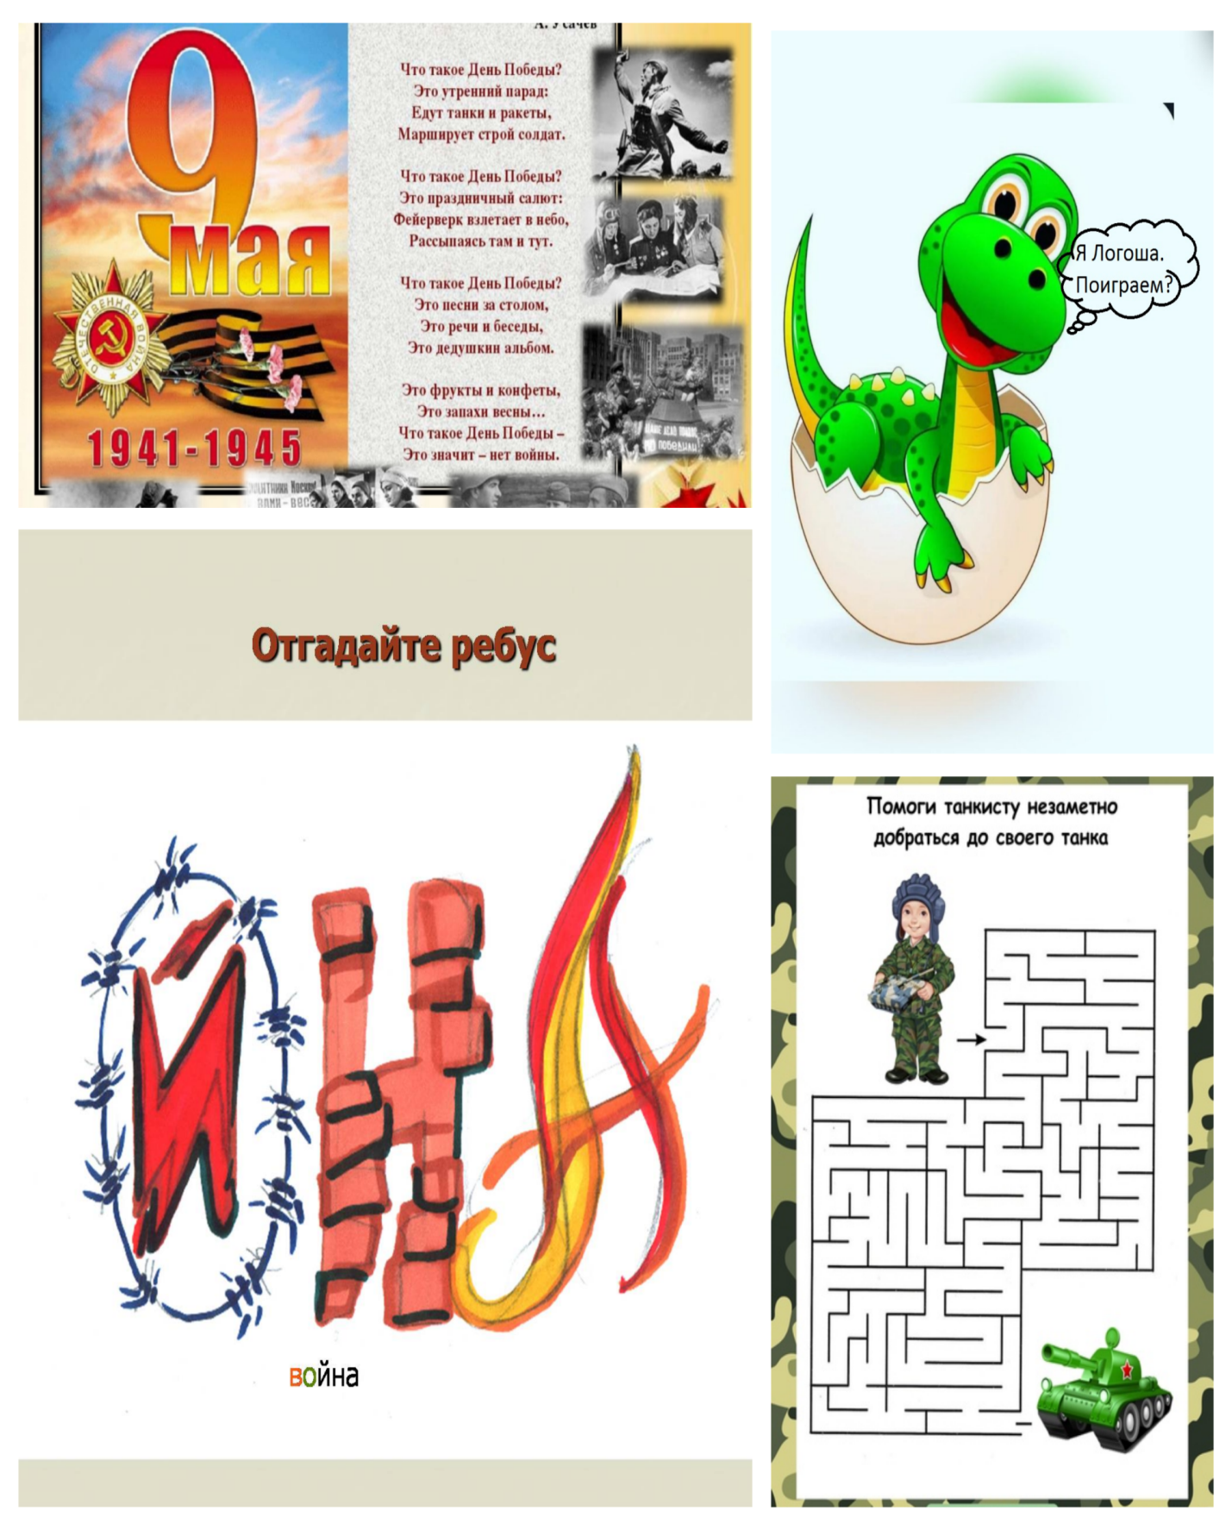

Игры рекомендует учитель – логопед МБОУ ОШ №2: Е.В. Франк

Руководитель ШМО логопедов и дефектологов
МБОУ ОШ №2 города Тюмени, учитель – логопед: О.Н. Григорьева

Приложение

1 мая в нашей стране отмечается Праздник Весны и Труда. Этот день считается символом весны, он олицетворяет собой уважение к любому созидательному труду. Традиция встречать этот праздник насчитывает уже много лет.
Труд всему голова!

Воспитание любви к труду является одной из главных задач школы! Поэтому знакомство с профессиями проходит красной нитью на всех видах занятий, в том числе логопедических .
Дидактическая игра «Что для чего»
Цель. Развивать логическое мышление, закрепить знания о предметах труда,
упражнять в произношении фраз из 3-4 слов.
Ход игры. Дети отвечают на вопрос взрослого: “Для чего нужны?”. Например:
Иголка, чтобы шить одежду. Топор, чтобы рубить дрова и т.д.
Игра с мячом «Кто что делает»
Повар – варит.
Учитель – учит.
Продавец – продает.
Воспитатель – воспитывает.
(парикмахер, водитель, портниха, милиционер).
Речевая игра «Закончи предложение»
Повар варит (что?) - суп .
Врач лечит (кого?) - ....
Водитель водит (что?) - ....
Портниха шьет (что?) - ....
Учитель учит (кого?) - ....
Продавец продает (что?) - ....
Такие несложные задания знакомят детей с разными видами профессий и помогают в профориентации.

Автор статьи:
учитель – логопед
МБОУ ОШ №2
г. Тюмени: Г.Н. Гордей.

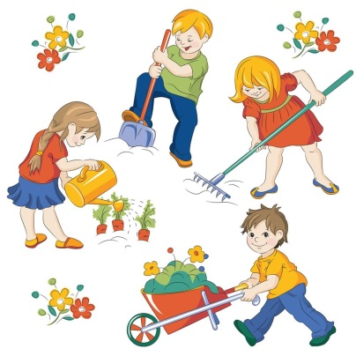

Работа с пословицами о труде на логопедических занятиях

На логопедических занятиях с детьми с легкой умственной отсталостью возможно проводить работу над пословицами русского языка.
Труд играет важную роль в процессе воспитания детей. Во время труда ребенок узнает новое, получает необходимые навыки. Поэтому приведу несколько пословиц о труде.
Без труда не вытащишь и рыбку из пруда.
Труд человека кормит, а лень портит.
Без труда нет добра. (Без труд а нет добр а).
Работа над пословицами о труде.
Слова из пословицы напечатаны и разделены на морфемы.
Без труда нет добра. (Без труд а нет добр а).
Ученику предлагаются из частей собрать слово, затем другое. Прочитать пословицу. Записать на доске. Объяснить смысл (с помощью педагога).
2. Предлагаем небольшой текст, который прочитывается вслух. К тексту нужно подобрать пословицу отражающую смысл текста. Тексты можно составить самим.
В саду поспела малина. Кате очень хотелось малинки покушать. И она попросила маму собрать малину. Но у мамы было много других забот. Мама сказала Кате, чтобы она сама собрала ягодки. Катя вздохнула и согласилась. Взяла корзинку и стала собирать. Собрала все ягодки. Вся семья полакомилась малиной. Все говорили Кате спасибо.
-Какая пословица подойдет к этому тексту?
-Без труда нет добра.
3. Можно также отработать на этом материале дифференциацию звуков над которыми работаете.
4. Задание на внимание: выбрать картинки с предметами встречающимися (или наоборот) в тексте.
5. Вставить пропущенные буквы в пословицы. Без труда нет д…бра.

Автор статьи:
учитель – логопед
МБОУ ОШ №2
г. Тюмени: О.Л. Лапшина.

Развитие трудовых навыков у детей с ОВЗ

В настоящее время очень важно развитие трудовых умений у детей с ОВЗ, овладение ими элементарной культурой труда. В зависимости от возраста у детей формируются культурно-гигиенические умения, связанные с трудом по самообслуживанию, хозяйственно-бытовым навыкам. Именно развитие трудовых умений у детей с ОВЗ предполагает овладение элементарной культурой труда, в которую входят: понимание цели действий, правильный отбор материалов и инструментов, умением пользоваться выбранными инструментами, осуществление действий в определенной последовательности, оценка результатов своего труда.
Ребенок с нарушениями интеллекта, погруженный в трудовую деятельность, получает возможность быть успешным, принимаемым, расширяются и конкретизируются его представления о жизни и занятиях людей, о пользе и результате их труда, происходит развитие зрительно – двигательной координации, мелкой моторики, совершенствуются движения, их координация и согласованность. В результате формируется трудолюбие, потребность в труде, создается психологическая и практическая готовность к труду.
Большое значение необходимо уделять общественно–полезному труду. Для повышения интереса детей с ОВЗ в процессе воспитания необходимо, что бы они осознавали важность и полезность того, что они делают. Что результаты их деятельности имеют практическое и общественное значение. Педагогический процесс необходимо выстраивать с опорой на следующие виды работ: формирование комплексного навыка соблюдения гигиены жилья, умение пользоваться бытовыми предметами для уборки помещений, формирование трудовых навыков в процессе работы со столовыми предметами. Бытовой труд занимают в нашей повседневности занимает весьма значительное место. Уборка, стирка, глажка и прочие дела – не перечислить как их много. Приучать детей к выполнению домашних дел необходимо не только потому, что мы их должны готовить к будущей самостоятельной жизни. Главное – привлекая детей к выполнению бытовых обязанностей, мы воспитываем привычку у них трудиться, и заботиться друг о друге, формируя тем самым благородные побуждения. Именно с бытового труда и начинается трудовое воспитание.
Автор статьи: учитель- дефектолог МБОУ ОШ №2 г.Тюмени, Н.С.Назарова.
Советы логопеда и дефектолога

КОРРЕКЦИОННАЯ ПОМОЩЬ ПО РАЗВИТИЮ ЗРИТЕЛЬНОГО ВОСПРИЯТИЯ И ВНИМАНИЯ У ДЕТЕЙ С НАРУШЕНИЕМ ИНТЕЛЛЕКТА

Упражнения на развитие восприятия формы предметов, на соотнесение предметов по величине.  Упражнение "Геометрические фигуры"  Детям предлагаются карточки с рисунками, состоящими из геометрических фигурами.  Задания учащимся: определите, сколько на карточках треугольников, квадратов, кругов, ромбов, прямоугольников и т.д. | 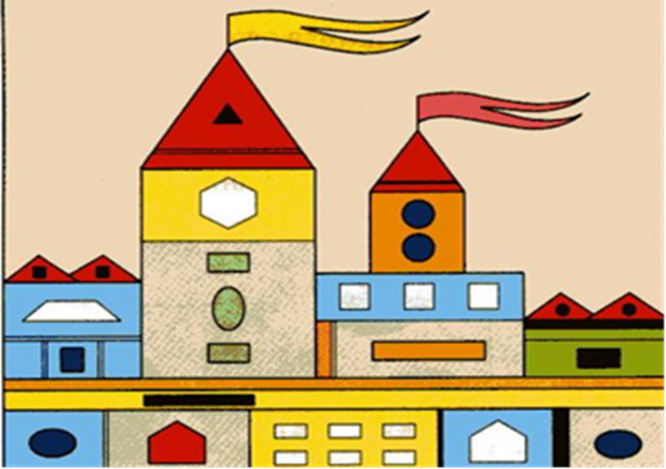
Упражнение «Назови, сколько. . .»  Ребёнку предлагается назвать, сколько на рисунке треугольников, квадратов, овалов, прямоугольников. | 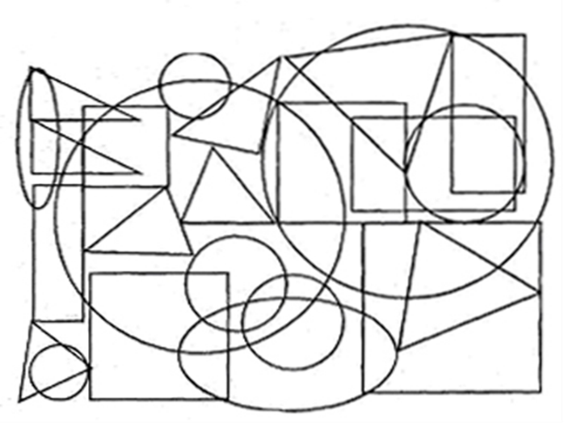
Упражнения на развитие осмысленности восприятия, совершенствование зрительного анализа

Узнавание контурных или силуэтных изображений предметов.
- какие предметы изображены? Назови их.

Узнавание точечных или пунктирных изображений предметов, геометрических фигур, букв, цифр.  Какие предметы изображены? Назови их. | 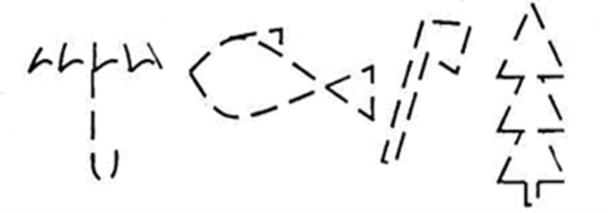

Автор статьи: учитель-логопед МБОУ ОШ № города Тюмени: Теплицкая П.С.
Приёмы преодоления саливации у детей с дизартрией

Один из характерных симптомов дизартрии – саливации, т.е. слюнотечение. Саливация может быть связана с повышенным слюноотделением, но чаще всего она является причиной того, что слюна, которая образуется, просто вовремя не проглатывается. При дизартрии всё происходит именно так.
Применяются как традиционные, так и нетрадиционные приёмы для преодоления такого неприятного симптома дизартрии.
РАБОТА ПО ПРЕОДЛЕНИЮ СЛЮНОТЕЧЕНИЯ.
Саливация бывает у детей с дизартрией. Таких детей учат жевать пищу с запрокинутой головой. Во время приёма пищи напоминать им, чтобы дети широко открывали рот и чаще проглатывали еду (на этой стадии обучения к работе подключить родителей).
Далее нужно обучить ребёнка подсасывать слюну и глотать её чаще. Многие дети с дизартрией не чувствуют, как изо рта вытекает слюна. Ребёнок должен научиться глотать её одним толчком.
Перед выполнением артикуляционного упражнения малышу следует вначале проглотить слюну.
Существует хорошее упражнение йогов, которое в некоторых случаях помогает решить проблему гиперсаливации. Человек совершает круговые движения языком в преддверии рта, а потом глотает её. Если придерживаться данной схемы, то слюнотечение уменьшается в течение 2 месяцев.
Учимся проглатывать слюну.
1. Ребёнка учат подсасывать слюну с сомкнутыми губами, а потом учат глотать её. Сначала это делается с запрокинутой головой, а потом в нормальном положении.
2. Ребёнку постоянно делается напоминание о необходимости проглатывания слюны перед речью или перед артикуляционным упражнением.
3. В некоторых случаях используется промакивание рта салфеткой.
4. У дизартриков очень часто рот приоткрыт. Поэтому ребёнка учат держать рот закрытым, если он не разговаривает и не принимает пищу.
5. На индивидуальном занятии при работе с дизартриком логопед специально делает паузы, чтобы ребёнок мог проглотить слюну.
6. Важно научить ребёнка с гиперсаливацией дифференцировать ощущения сухого и мокрого подбородка.

Автор статьи: учитель- дефектолог МБОУ ОШ №2 г.Тюмени, Степанова А.А.

Рекомендации логопеда на летний период!

Лето – пора отпусков, детского отдыха. Родителям и летом не стоит забывать о речевых проблемах своих детей.
Упражнения для развития речевого дыхания:
1.Выдувать мыльные пузыри, дуть на одуванчики;
2. Надувать шарики, надувные игрушки;
3. Дуть в соломинку, опущенную в стакан с водой;
4. Сдувать ватку с ладошки, дуть на карандаш, лежащий на столе;
5. Играть на духовых музыкальных игрушечных инструментах (дудочки, свистульки, гармошки).
Упражнения для развития общей и мелкой моторики рук:
1. Делать гимнастику, прыгать, бегать, маршировать, стоять и прыгать на одной, двух ногах;
2. Выполнять массаж пальчиков, упражнения для пальчиков;
3. Лепить из пластилина, глины, раскрашивать, штриховать, обводить по контуру;
4. Вырезать ножницами геометрические фигуры, выполнять аппликации;
5. Расстегивать, застегивать пуговицы, застежки-молнии, шнуровать, завязывать бантики.
6. Перебирать крупы;
7. Играть с пальчиками
8. Раскрашивать раскраски цветными карандашами;
Обогащению словарного запаса ребенка новыми словами будут
способствовать:
1.Поход в гости, в библиотеку, в театр получаем новые впечатления от
поездок, походов в лес( беседуйте с ребенком, отвечайте на его вопросы
грамотно);
2.Экскурсии в музеи, дворцы, парки...
Упражнения для формирования связной речи:
Читайте книги, журналы; учите стихи, отгадывайте и заучивайте загадки; составляйте рассказы по картине, о предмете, о явлении природы, о животном и т. д.

Автор статьи:
учитель – логопед
МБОУ ОШ №2
г. Тюмени: Л.Н. Соболевская.

